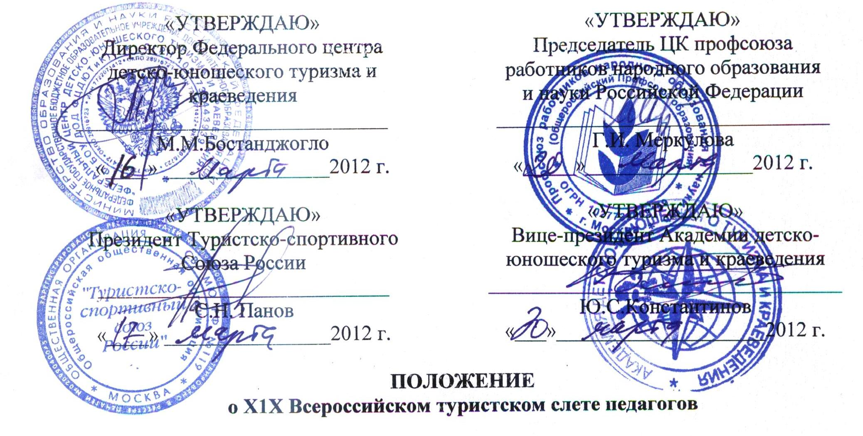
1. ЦЕЛИ И ЗАДАЧИ
XIХ Всероссийский туристский слет педагогов (далее – Слет) проводится в целях популяризации туристско-краеведческой деятельности среди работников образовательных учреждений.
Задачами слета являются:
- обобщение и пропаганда передового опыта туристско-краеведческой работы среди работников образования;
- повышение профессионального и туристского мастерства педагогов;
- использование туризма как средства укрепления здоровья.

2. ПОРЯДОК, ВРЕМЯ И МЕСТО ПРОВЕДЕНИЯ
Слет проводится в три этапа:
1 этап – муниципальные слеты или соревнования;
2 этап – слеты или соревнования субъектов Российской Федерации;
3 этап – финал XIX Всероссийского туристского слета педагогов (далее - Финал).
Финал проводится в Краснодарском крае с 25 по 30 сентября 2012 год в программе Всероссийского молодежного фестиваля спортивного туризма, посвященного «Всемирному дню туризма».

3. РУКОВОДСТВО ПРОВЕДЕНИЕМ СЛЕТА
Организаторами Слёта являются Министерство образования и науки Российской Федерации, Министерство спорта, туризма и молодёжной политики Российской Федерации, Центральный комитет профсоюза работников народного образования и науки Российской Федерации.
Проведение слета возлагается на ФГБОУ ДОД Федеральный центр детско-юношеского туризма и краеведения и ГБО УДОД Краснодарскую краевую станцию юных туристов. Непосредственное проведение соревнований возлагается на Главную судейскую коллегию, состав которой утверждается Оргкомитетом.
Ответственность за безопасность и сохранность жизни участников в пути и в дни слета возлагается на руководителей (тренеров-представителей) команд.

4. УЧАСТНИКИ СЛЕТА
В финале слета принимают участие команды, представляющие субъекты Российской Федерации, скомплектованные из работников образовательных учреждений, в составе не менее 8 человек (из них не менее 3 женщин), включая представителя команды и судью. Возраст участников – не моложе 18 лет. Количество команд от территории не ограничено.

- ПРОГРАММА СЛЕТА
В программу слета входят следующие виды соревнований:
  - контрольно-туристский маршрут (дистанция-пешеходная-группа) – командные соревнования;
  - туристская техника (дистанция-пешеходная-группа) – командные соревнования;
  - ориентирование по выбору – лично-командные соревнования;
  - ночные соревнования по туристскому ориентированию – командные соревнования;
  - туристские навыки;
  - конкурсная программа: конкурсы представления команд, краеведов, туристских газет, туристской самодеятельности, туристской кухни.
Соревнования по видам КТМ и туристская техника проводятся по группе А и группе Б. Класс дистанций по группе А – 3-й, по группе Б – 2-й.
Соревнования проводятся согласно «Правилам организации и проведения туристских соревнований учащихся Российской Федерации» и «Правилам соревнований по спортивному туризму».

- ОПРЕДЕЛЕНИЕ РЕЗУЛЬТАТОВ
Общекомандный результат не определяется. Места команд по видам соревнований определяются согласно Правилам и Условиям соревнований.

- НАГРАЖДЕНИЕ ПОБЕДИТЕЛЕЙ
Команды и участники, занявшие I места в отдельных видах соревнований, награждаются призами и дипломами, II-III места – дипломами. Лауреаты конкурсов награждаются дипломами.

- УСЛОВИЯ ПРИЕМА УЧАСТНИКОВ
Оплата расходов по проезду и участию команд в Слете – за счет командирующих организаций.
Команды, прибывшие на слет, обязаны иметь с собой снаряжение для организации ночлега и быта в полевых условиях, единую парадную форму, личное и групповое снаряжение для участия в соревнованиях и конкурсах.
Подробная информация об условиях приёма команд будет направляться ФЦДЮТиК после получения предварительной заявки.

- ПОРЯДОК И СРОКИ ПОДАЧИ ЗАЯВОК
Предварительная заявка на участие в финале Слета высылается до 1 августа 2012 года в адрес Федерального центра детско-юношеского туризма и краеведения: 111033, г. Москва, ул. Волочаевская, 38-А. тел./факс (495) 362-89-71 – отдел туризма, факс. (495)361-27-50. e-mail: fedturcentr@mail.ru.
В мандатную комиссию на слете подаются следующие документы:
- именная заявка установленного образца, заверенная медицинским учреждением (Приложение 1);
- выписка из приказа по образовательному учреждению или органу управления образованием о направлении команды;
- командировочные удостоверения всех участников, представителя и судьи;
- паспорт и страховой медицинский полис на каждого участника;
- документы, подтверждающие туристскую квалификацию на каждого участника.

Приложение 1
к Положению о XIХ Всероссийском
туристском слете педагогов

ПРЕДВАРИТЕЛЬНАЯ ЗАЯВКА
на участие в XIХ Всероссийском туристском слете педагогов

____________________________________________________________________
(название органа исполнительной власти, учреждения )
заявляет на участие в XIХ Всероссийском туристском слете педагогов 2012 г. команду _______________________________________________________________________________.
(регион, название образовательного учреждения)

Руководитель команды ________________________________________________
^{(Ф.И.О. полностью)}
Судья от команды ___________________________________________________
^{(Ф.И.О. полностью)}
Адрес образовательного учреждения с индексом: __________________________

Телефон (факс): ______________________________________________________

Электронная почта: ___________________________________________________

Директор (Подпись, печать)

